Haier ITPM系统能源仪表以及身份识别终端接入要求

一、智能仪表以及身份识别终端（以下简称“硬件”）型号

1. 电表型号：威思顿DTS1079-D三相电表；
2. 智能身份识别终端型号：KZQ1605V2.0；
3. 压缩气表型号：山东普为PET-90；
4. 水表型号：新概念FC-80
5. 蒸汽表型号：山东普为PWLUGB
6. 天然气表型号：上海安钧AJWG

二、服务器配置

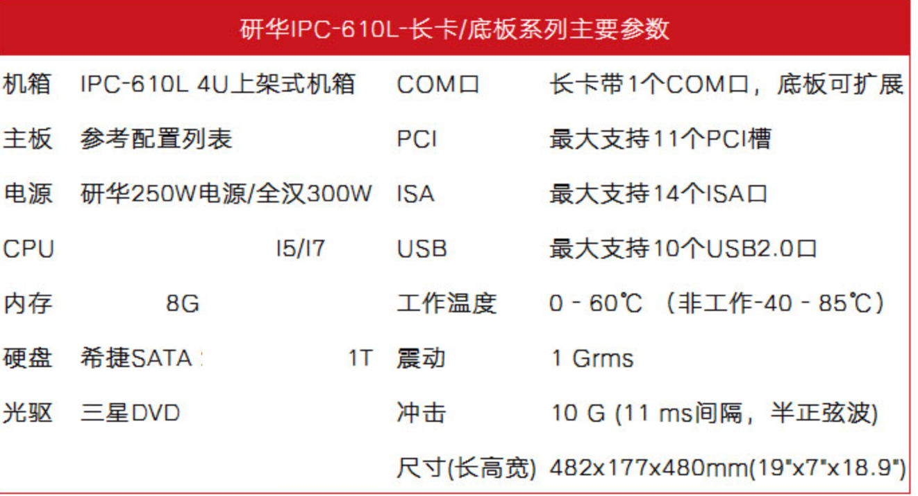

三、硬件接入要求

1、按照硬件说明书正确安装，且读数稳定正常；

2、硬件连接工厂iTPM服务器，在服务器中可ping通硬件IP；

3、提供硬件的IP表；

4、提供硬件传感器变比；

5、提供安装硬件所在设备的iTPM设备编号对照表；

6、提供服务器IP，服务器具有.net framework 4.5.2以上版本，服务器开放远程桌面功能；

7、服务器IP需申请开通与集团ITPMPP02服务器<10.138.111.86>的两个端口电表8880、打卡器9990的权限（其他仪表端口可咨询海赛特）；

8、以上所提及的IP均为固定IP，工厂信息化部门需进行备忘并保证其不被占用；